培养学生自主学习数学能力的几点尝识

摘要：

自主学习，顾名思义是以学生为学习的主体，在教师的引导下，学生通过听讲、思考、研究、观察、实践等方式自主获取知识的方式。自主学习能力的培养对学生数学素养的发展起到至关重要的作用。因此，数学教学，不仅要传授数学知识，更重要的是培养学生掌握获得知识的能力与创新精神。首先，要建立和谐的师生关系，创设自主学习的氛围。让学生在轻松、愉悦的氛围中敢问、敢想、敢说；其次，倡导课前预习，培养学生自主学习的意识；再次，借助实践操作，激发学生自主学习的兴趣。学生只有对自己感兴趣的事物才会主动去探究，从中获取结果；最后，要努力为学生搭建互相交流的平台，培育学生自主学习的能力。

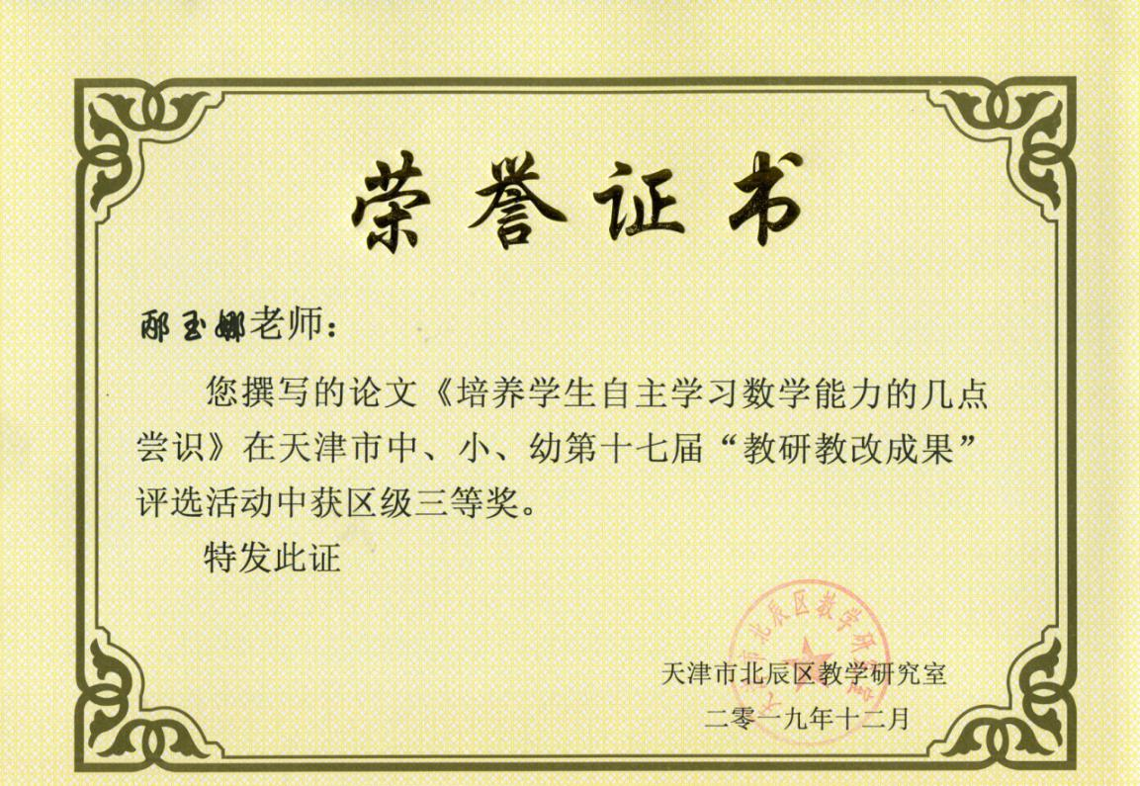关键词：自主学习 兴趣 实践操作 和谐 创新

数学教学，不仅要传授数学知识，更重要的是培养学生掌握获得知识的能力与创新精神。因此，要实现数学教育的育人目标，关键在于让学生自主参与数学学习活动，培养学生自主获取知识的能力。从现代教学论的观点看，数学过程既是学生在教师指导下的认识过程及智力发展过程，又是学生自主学习能力培养和提高的过程。要培养学生的数学素养，实现育人目标，就要引导学生积极主动的参与到数学学习活动中去。那么如何才能培养学生自主学习数学的能力呢？

一、建立和谐关系，创设学生自主学习的氛围

在数学课堂教学中，要努力建构和谐的师生关系，为学生创设一

个和谐、民主、愉悦的自主学习的良好氛围。学生不仅享受在轻松愉悦的氛围里，学习情绪也会随之高涨。只有师生关系融洽了，学生才会敢思、敢问、敢说，让自己的思维处于高度灵活敏捷的状态，进而发挥学生的想象力与创造力。在日常的教学过程中我经常鼓励学生敢于探索与创造。在解题中，提倡并鼓励学生一题多解，尊重学生的想法，为学生创造表达自己解题思路的机会。对于想法独特的学生更会加以高度赞扬，为学生创设一个畅所欲言的教育环境。即使有的学生回答错误，我也是首先肯定他们积极思维的精神，再通过师生、生生间的讨论交流，找出错误原因。

常言道：“亲其师而信其道”。实践证明，孩子们喜欢你才能喜欢你所教的学科。因此，教师要尊重学生，关心学生，对学生要亲切、信任。做他们的知心朋友。常把微笑带入课堂，让每一个学生都觉得老师重视自己，喜欢自己，才能使他们积极主动地投入到学习活动中。才能有效的激发探究知识的欲望，进而达到自主学习的目的。

二、借助实践操作，激发学生自主学习的兴趣

托尔斯泰说：“成功的教学所需要的不是强制，而是激发学生的兴趣。”兴趣是促进学生主动学习的兴奋剂，实践操作可以充分调动学生自主学习的积极性，通过实践操作，使学生各种感官积极地进入学习的最佳状态。进而激发学生自主学习的兴趣。在教学中，我注重创设学生实践操作的机会，通过实践操作将学生引入身临其境的条件中去，使他们产生求知欲，激发学生学习数学的兴趣，从而使他们自然地达到获取知识的目的。

例如：我在教学《认识钟表》一课中，在巩固练习时，我安排了即兴表演这个小游戏。就是请台上学生拨钟，台下的同学猜猜在什么时间做什么。如：学生拨钟早上7点钟，有的学生做起床动作，锻炼动作，洗脸等动作。这一安排，充分调动全班学生的积极性，引导学生把数学和生活实际联系起来，将时间知识运用到了生活中去。

当学生对所学知识，一旦产生了浓厚的兴趣，就会产生无限的热爱，迸发出惊人的热情。对于创设什么样的情境，不同的课题有不同的处理方式，但必须从实际出发，结合教学内容，抓住重点、难点和关键，联系生活实际，精心设计。

如教学“比例尺”一课导入时，教师说：“同学们，今天我们考试，是你们出题考老师，”学生一听就兴趣十足。教师又说：“这里有一幅地图，你们用直尺量两地图距，我能很快告诉你们实际距离，相信吗?”学生纷纷上台来报数，教师逐一解答，学生感到奇怪，要求知道是怎么算的?他们学习的兴趣被充分调动起来，同时也使学生进入积极的思维状态。于是引出学习内容“比例尺”。

让学生亲自实践操作，通过观察、分析，既可发现规律，获取新知，充分体验主动探究知识的快乐和获得成功的喜悦，从而增强他们学习的信心，促进学生主动学习，提高他们运用已有知识解决问题的技能。例如：在讲解“等式”性质时，我安排学生分组通过天平的实验，让学生通过动手操作，观察实验结果，填写实验报告，自己归纳出等式的两性质。在学习过程中，大大丰富了学生的感性认识，在交流中互相启发帮助，俨然一个个小科学家认真填写实验报告，在汇报

结果时，这个知识在学生主动学习过程中已经基本形成了。接着又让学生用天平演示了在等式两边，同时加上或减去的不是同一个数，这样更直观地强调了等式性质中应注意什么，使学生的记忆会更深刻。通过操作同学们在学习中获得了成功，从而使学生的身心沉浸在成功的喜悦之中。

借助有效的实践操作，创设与学生生活相关的情境，大大激发学生的学习兴趣，提高自主学习的效率，达到自主获取知识的目的。

三、倡导课前预习，培养学生自主学习的意识

有效地课前预习，不仅能够培养学生自主学习的意识，而且能够将自主学习的效果发挥到最佳状态。传授学生自主学习的方法犹如送给学生一把开启知识大门的金钥匙。培养学生自主学习的能力，就要在教学过程中引导学生学会课前预习，掌握课前预习的方法，进而提高自主学习的能力。

在数学教学中，我会根据课程类别向学生布置课前预习内容，学生通过翻阅资料，网络搜集，借助书本等方式进行自主学习，学生边阅读，边思考，把所学内容的要点、层次、联系进行分析，并在预习过程中将自己不懂的内容加以标注，同时将学习中获取的结论进行整理，进而达到自主学习的目的。感受课前预习的重要性，进而提高自主学习的意识。

四、搭建交流平台，培育学生自主学习的能力

合作交流，不但是一种学习方法，同时也是锻炼培养学生与他人

合作，取长补短，共同解决问题的理念，这对学生将来走向社会，不断发展是非常重要的。自主探索能力的培养，不但关系到学生的学习态度，更重要的是为学生的终身学习和发展打下良好的基础。因此，必须引起我们的高度重视。教师要为学生搭建充分交流的平台，提供充分从事主动探究的机会，帮助学生在自主探索与合作交流中掌握基本知识和技能。

课堂上的小组讨论合作式学习是自主探索，合作学习的重要方式，教师要准确把把握合作时机。小组合作要结合教学内容的实际情况，要具有针对性，同时要注意问题的设计要合理，具有引导性。在合作交流中引导学生发现规律，得以应用。在合作交流中引导学生发现数学问题，进而探寻解决问题的方法。

如：在教学《长方体、正方体的认识》一课时，我让学生分组讨论合作，边观察实物教具边思考问题：①长方体有几个面?有什么特点?②棱和顶点的特征又是什么?同学们在触摸实物教具的同时边讨论，边记录。这一环节给学生创设了自主探索的机会，让他们在活动中感知长方体；在互相争论、互相补充、互相启发中建立了长方体的清晰表象，促使学生形成了新的认识结构，也突破了重点。继而我自然地拿出了一个正方体，问：“这个物体是长方体吗?”有的喊是，有的喊不是?学生互相辩论，自由讨论。学生因意见不同产生争论，在争论中统一看法，不但认识了正方体的特征，还知道了正方体是长方体的特殊形式，同时也对正方体与长方体之间的联系和区别有了深刻理解。在小组讨论交流中，我鼓励学生把自己的观点、想法告诉小组

成员，并学会倾听其他人的发言，从中学习别人的优点，相互学习，共同提高，懂得要做好一件事，需同学之间的合作才能完成，体会到集体的智慧和力量是无穷的，引导学生在合作交流中培育自主学习的能力。

总之，培养学生自主学习的能力，引导学生自主学习要贯穿于数学课堂教学始终，教师要利用各种行之有效地教育手段促进学生爱学数学，会学数学，学好数学，进而为他们将来的学习，奠定良好的基础。